Ladungssicherung: Was heißt „In Anlehnung an die Norm“?
Zu einem Dilemma bei der Kennzeichnung von Zurrsystemen
von Werner Glasen

Darf man Produkte, die das GS-Prüfzeichen und gleichzeitig den Zusatz „in Anlehnung an die Norm“ tragen, verwenden, als seien sie nachweislich sichere Produkte beziehungsweise Arbeitsmittel? Die Antwort lautet: Ja! Doch der Hinweis „in Anlehnung“ sorgt für Unbehagen. Es ist Zeit, über die Hintergründe zu informieren, die heutige Norm zu interpretieren und sie bei nächster Gelegenheit anzupassen. Es geht um die EN 12195-2.

Sicherheitstechnische Anforderungen an Zurrgurte für die Ladungssicherung resultieren grundsätzlich aus der EN 12195-2. Diese Norm sieht vor, dass die Vorspannkraft (Standard Tension Force, STF) eines Zurrmittels mit einer üblichen Handkraft (Standard Hand Force, SHF) von 50 daN ermittelt wird.

Thema Ladungssicherung

Das heißt konkret: Für beispielsweise einen Zurrgurt mit 50 Millimeter Nennbreite wird mit einer Handkraft von 50 daN eine Vorspannkraft von 500 daN erzeugt. Handkraft und Vorspannkraft werden auf dem Label ausgewiesen (Abb. 1). Damit allein ist das Produkt noch nicht normgerecht, denn bei der Vorspannkraft sind Unter- und Obergrenzen einzuhalten. Die Norm sieht vor, dass die mit der besagten Handkraft erzeugte Vorspannkraft mindestens 10 Prozent der maximalen Zurrkraft (Lashing Capacity, LC) erreichen muss und maximal 50 Prozent erreichen darf.
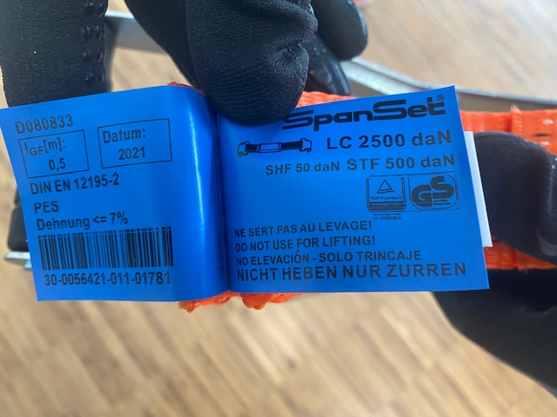

Abb. 1: Ausweis der STF (Standard Tension Force) und LC (Lashing Capacity) auf dem Label eines vom TÜV Rheinland zertifizierten Zurrsystems.

Gurte aller Hersteller mit Nennbreiten von 50 (und auch 35) Millimetern müssen diese Forderungen erfüllen. Die mit einer Handkraft von 50 daN erzeugte Vorspannkraft liegt für Systeme mit einer Zurrkraft von 2.500 daN in den meisten Fällen zwischen 250 und 500 daN. Im Beispiel (Abb. 1) liegen die besagten Werte bei 50 daN beziehungsweise 2.500 daN. Das bedeutet: Die Vorspannkraft liegt oberhalb der 10 und erreicht den maximal zulässigen Wert von 50 Prozent Systemfestigkeit von 2.500 daN. Das Produkt entspricht der Norm und ist bezüglich der Vorspannkraft GS-fähig.

Bei den leichten, nur 25 Millimeter breiten Zurrsystemen stellt die EN 12195-2 die
Hersteller und Verwender vor ein Dilemma

Bei unterschiedlichen Nennbreiten von Zurrsystemen (25, 35, 50, 75 mm) nimmt die EN 12195-2 keine Differenzierung der Standard-Handkraft von 50 daN vor. Es leuchtet jedoch ein und ist durch Praxisversuche hinreichend belegt, dass das Aufbringen einer Standard-Handkraft von 50 daN auf den schmalen 25 Millimeter-Ratschen („Miniratschen“) aus ergonomischen Gründen (Abb. 2) nicht möglich ist. Ihre Griffe sind in der Regel nicht mit der kompletten Hand zu umfassen. Deshalb hat sich für diese Ratschen nach Testreihen die Anwendung einer Handkraft von 25 daN als sinnvoll und akzeptabel erwiesen. Doch die Norm sieht das nicht vor, der beschriebene Anwendungsfall wurde bei der Erarbeitung der Norm seinerzeit nicht ausreichend berücksichtigt.
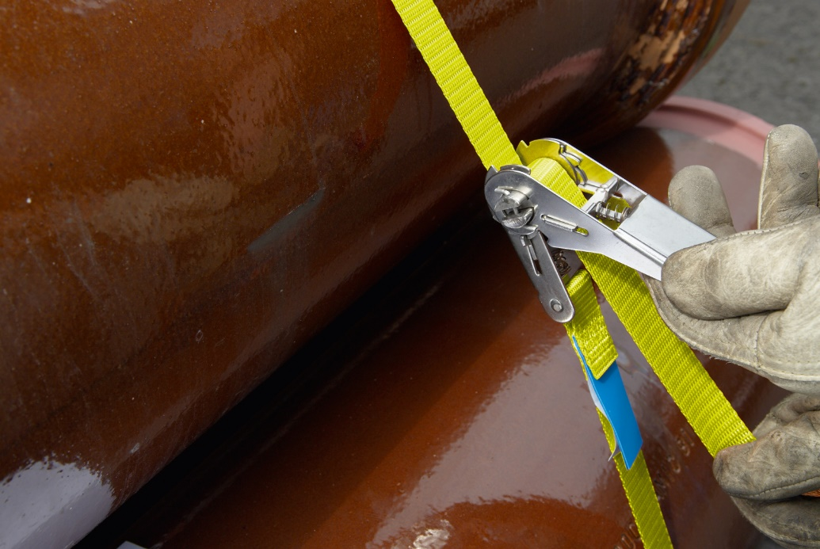
Abb. 2: Einsatz einer „Miniratsche“ zum Niederzurren.
Die fehlende Differenzierung der Handkräfte für die unterschiedlichen Nennbreiten von Zurrsystemen beziehungsweise für unterschiedliche Größen von Ratschen stellt kein sicherheitstechnisches Problem dar. Aber sie birgt Schwierigkeiten bei der Anwendung der Norm. An dieser Stelle besteht seit längerem Änderungsbedarf.

ZLS: Vorspannkraft für schmale Gurte mit 25daN statt mit 50daN ermitteln

Die Zentralstelle der Länder für Sicherheitstechnik (ZLS) hat längst reagiert. In Hinblick auf das Prüf- und Zertifizierungsverfahren zur (freiwilligen) Erlangung des GS-Zeichens hat der zuständige Prüfstellen-Erfahrungsaustauschkreis der ZLS bereits vor längerer Zeit nach eingehender Beratung festgelegt, dass die Vorspannkraft der 25 Millimeter breiten Zurrgurte mit 25 daN Handkraft zu ermitteln ist. Und nicht wie in der Norm mit Fokus auf die 50 mm breiten Zurrgurte festgelegt mit 50 daN. Dieses Verfahren ist für alle Prüfstellen, welche eine GS-Prüfung und Zertifizierung von Zurrgurten anbieten, einheitlich anzuwenden.

Markus Jakobi: „Eine oft angewandte Verfahrensweise um Unzulänglichkeiten in
Normen zu beheben“

Dies mag auf den ersten Blick manchen Leser verwundern. Doch nach den Worten von Markus Jakobi, DGUV Test, ist das eine „oft angewandte Verfahrensweise der GS-Prüfstellen, um Unzulänglichkeiten wie auch Lücken in Normen zu beheben oder technische Weiterentwicklungen, die normenseitig noch nicht erfasst sind, der Möglichkeit einer sicherheitstechnischen Bewertung zuzuführen.“ Letztlich handelt es sich oft um Maßnahmen, die den Zeitraum bis zu einer notwendigen Überarbeitung der betreffenden Norm überbrücken. "Normen werden alle 5 Jahre hinsichtlich ihrer Überarbeitungsbedürftigkeit überprüft. Findet sich jedoch im zuständigen europäischen Normungsgremium keine ausreichende Mehrheit oder ein dringendes Erfordernis für eine Überarbeitung, so wird die Gültigkeit der betroffenen Norm in der Regel zunächst für weitere 5 Jahre bestätigt.

Wie das in der Praxis aussieht, zeigt Beispiel 2 (Abb. 3): In diesem Fall lässt sich mit der Handkraft von 25 daN eine Vorspannkraft von 140 daN erzielen. Hierzu Markus Jakobi: „Das Produkt erfüllt den wesentlichen Punkt: Bei der im abgestimmten Prüfgrundsatz der GS-Prüfstellen festgelegten Handkraft von 25 daN liegt die erzeugte Vorspannkraft normgerecht unterhalb von 50 Prozent der höchstzulässigen Zurrkraft. Das Produkt darf folglich das GS-Prüfzeichen tragen und zum Niederzurren eingesetzt werden. Aber aus formalen Gründen nur mit dem Hinweis: In Anlehnung an die Norm.“

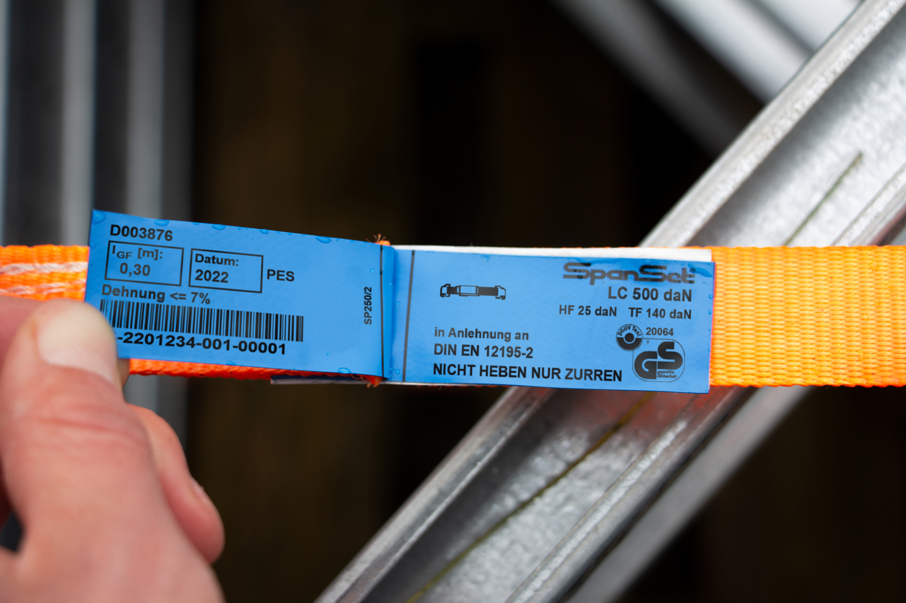
Abb. 3: Zertifizierung eines leichten Zurrsystems durch die DGUV „in Anlehnung“ an EN 12195-2.
Warum in Anlehnung? Weil die geltende EN 12195-2 normativ vorsieht, dass – anders als im ZLS-Beschluss vorgegeben – die Zurrkraft mit einer Handkraft von 50 daN ermittelt wird.

Was bedeutet das für unser Beispiel?

Die derzeit gängige Praxis sieht so aus, dass leichte Zurrsysteme auf dem Etikett oft keine Handkraft ausweisen, um dem 25-50-daN-Dilemma zu entgehen. Doch Vorsicht! Ohne Angaben zur Handkraft auf dem Etikett sind die Systeme laut Norm nicht zum Niederzurren zugelassen. Will man den Gurt zum Niederzurren verwenden, ist der Hinweis „In Anlehnung an die Norm“ Pflicht.

Und genau das führt zu Irritationen

Käufer, Anwender und amtliche Prüfer geben sich damit in den meisten Fällen zufrieden. Aber nicht jeder! Zwar signalisiert das GS-Prüfzeichen für den Anwender die nachgewiesene und zertifizierte Sicherheit des Produkts, jedoch sorgt die Formulierung „in Anlehnung an die Norm“ für Konfusion und im ungünstigen Fall sogar zur Ablehnung des Produktes. Das ist ebenso verständlich und bedauerlich wie unnötig.

Die daraus resultierende Forderung

Damit leichte Zurrmittel, die generell für den sicheren Einsatz im Straßenverkehr geeignet und zugelassen sind, ohne den verwirrenden „In-Anlehnung“-Zusatz ein GS-Prüfzeichen tragen dürfen, muss die EN 12915-2 geändert werden. Wir brauchen eine Norm, die die Handkraft der Gurte gemäß ihrer Konstruktion differenziert betrachtet und bei den schmalen und
ausgesprochen ergonomischen Gurten einen Wert von 25 daN für die Prüfung vorsieht. Dann würde ohne produktionstechnische Änderung auf dem administrativen Weg aus einem Produkt, das bisher nur „In Anlehnung an die Norm“ in den Verkehr kommt, nunmehr ein Produkt mit GS-Prüfzeichen ohne irritierenden Zusatz. Und das wollen Hersteller, Anwender und Prüfer gleichermaßen.

Legende

Zurrkraft | Lashing Capacity | LC | Maximale Kraft, die in ein Zurrmittel eingeleitet werden darf (Belastbarkeit des Zurrgurtes)
Vorspannkraft | Standard Tension Force | STF | Die Kraft, die durch die Handkraft erzeugt wird und im Zurrmittel wirkt
Handkraft | Standard Hand Force | SHF | Die Kraft, die der Anwender zum Spannen der Ratsche ausübt

7844 Zeichen

Produktmanager der SpanSet GmbH & Co KG, Übach Palenberg.

